新龙湖小七班今日动态
日期：3月19日

情况分析：
今天小朋友们入园都很开心，期待和老师、好朋友的相聚哦。其中大部分小朋友进入进到教室还会主动和老师同伴打招呼，还自己绕带子很棒哦，自主选择区域游戏啦。

区域游戏
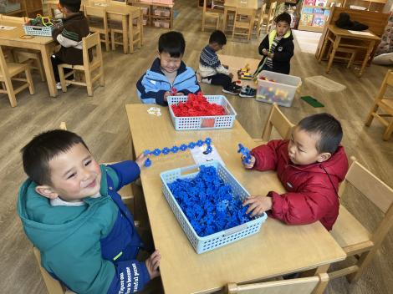 | 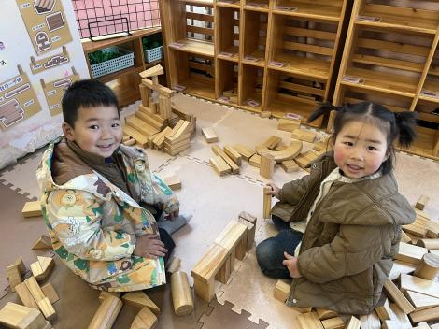 | 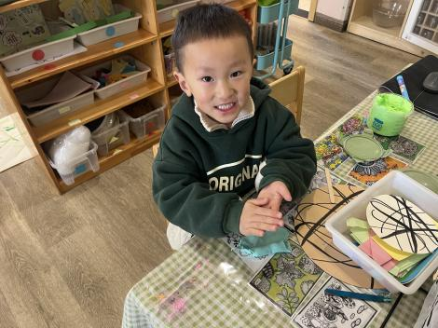
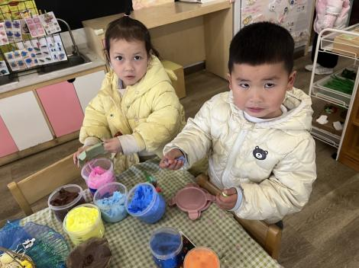 | 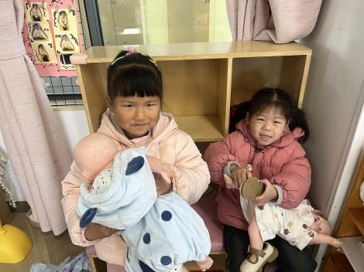 | 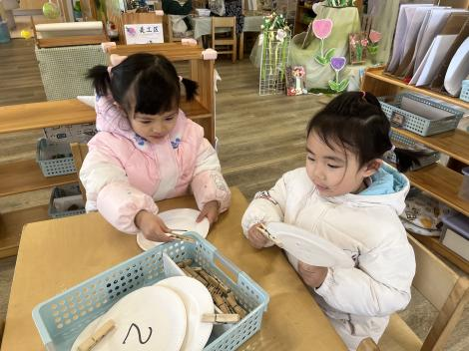

集体活动：

音乐：表情歌
音乐《表情歌》是一节歌唱活动，音乐旋律生动活泼、节奏感强，是一首充满生活情趣、具有表演性质的歌曲。歌词重复简单，描绘了孩子们在日常生活中的常有的不同表情。两段的歌曲性质不同，第一段活泼、欢快描述了人高兴时的情景，第二段比较抒情、缓慢，描述了人难过时的情景。本次活动通过欣赏歌曲、观察图片、表演歌曲等不同形式，感受歌曲的旋律，理解歌曲的内容，从而学唱歌曲。
任星辰、陈卓、龚翊、陈逸州、叶彭丞禹、高乐、梁羽彤、郭语桐、朱汐汐、陆泽安、谭思远、尹子昕、毕芮、陈书瑶、韩杨、周玥萱、徐晟昊、常杰奕、彭逸宸、王蕙慈感受人的不同表情，学唱表情歌；任星辰、陈卓、龚翊、陈逸州、叶彭丞禹、高乐、郭语桐、梁羽彤、朱汐汐、陆泽安、谭思远、尹子昕、毕芮、陈书瑶、韩杨、周玥萱、徐晟昊、常杰奕、彭逸宸、王蕙慈学会用不同的速度和不同的表情唱表情歌。

1.午餐情况：
早点：牛奶、碧根果、饼干
午饭：玉米饭、排骨炖鲍鱼、包菜、金花菜蛋花汤。
点心：小鱼面
水果：羊角蜜、蓝莓。大部分的孩子是能够自主进餐的，并且有较好的进餐习惯。我们小七班有很多孩子都有不爱吃蔬菜的习惯，需要家长们回家再继续跟进、配合一起让孩子不挑食，爱吃饭。
2.午睡情况：
午睡时，大部分小朋友能自己脱外套、裤子并摆放整齐！大部分小朋友可以自主入睡，个别小朋友在老师的安抚下入睡。

家园合作：
1.动态上的照片，仅作为老师观察时的随拍，并不是所有孩子的照片都会呈现，
2.个别幼儿还不会穿外套，因此请家长回家做进一步引导。
3.部分幼儿的水杯里的水量过烫，孩子喝不了，请装入温水。

